Учительство – это искусство, труд не менее творческий,
чем труд писателя или композитора,
но более тяжелый и ответственный.
Учитель обращается к душе человеческой не через музыку,
как композитор, не с помощью красок, как художник, а напрямую.
Д.С. Лихачёв

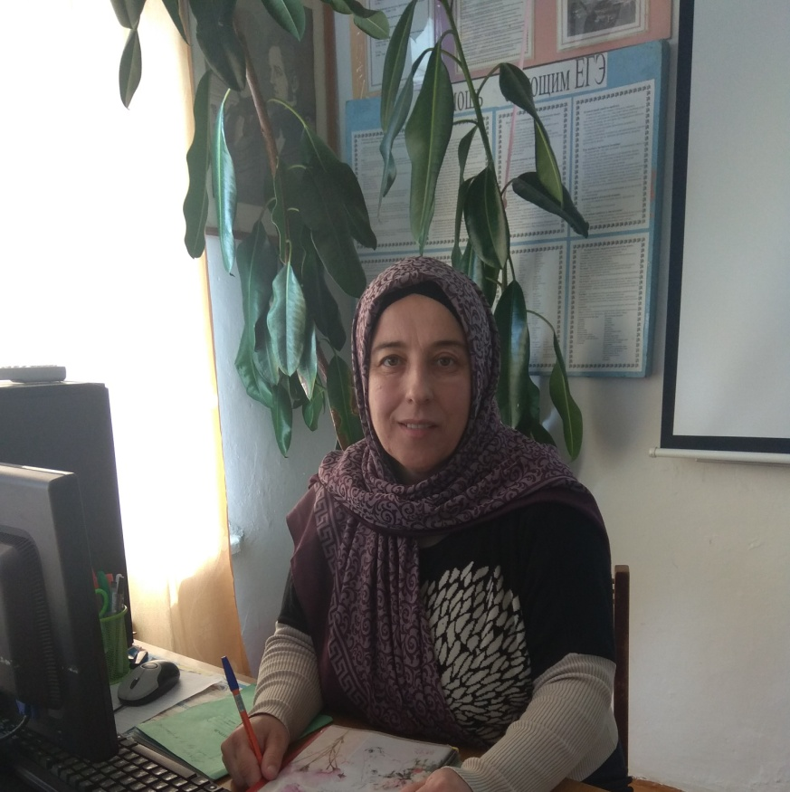
«Если учитель соединяет в себе любовь к делу и к ученикам, он – совершенный учитель».
Л.Н.Толстой

Учитель русского языка и литературы Газалиева Зулфия
Магомедовна

